
今日动态
2025.12.11星期四
今日主题：动物王国
- 来园情况
出勤：今天21名幼儿来园，4名幼儿请假。

- 区域活动

- 户外活动：今天我们在中操场玩攀爬架和跳绳。选择自己想要的活动。跳绳不熟练的孩子坚持练习呢！
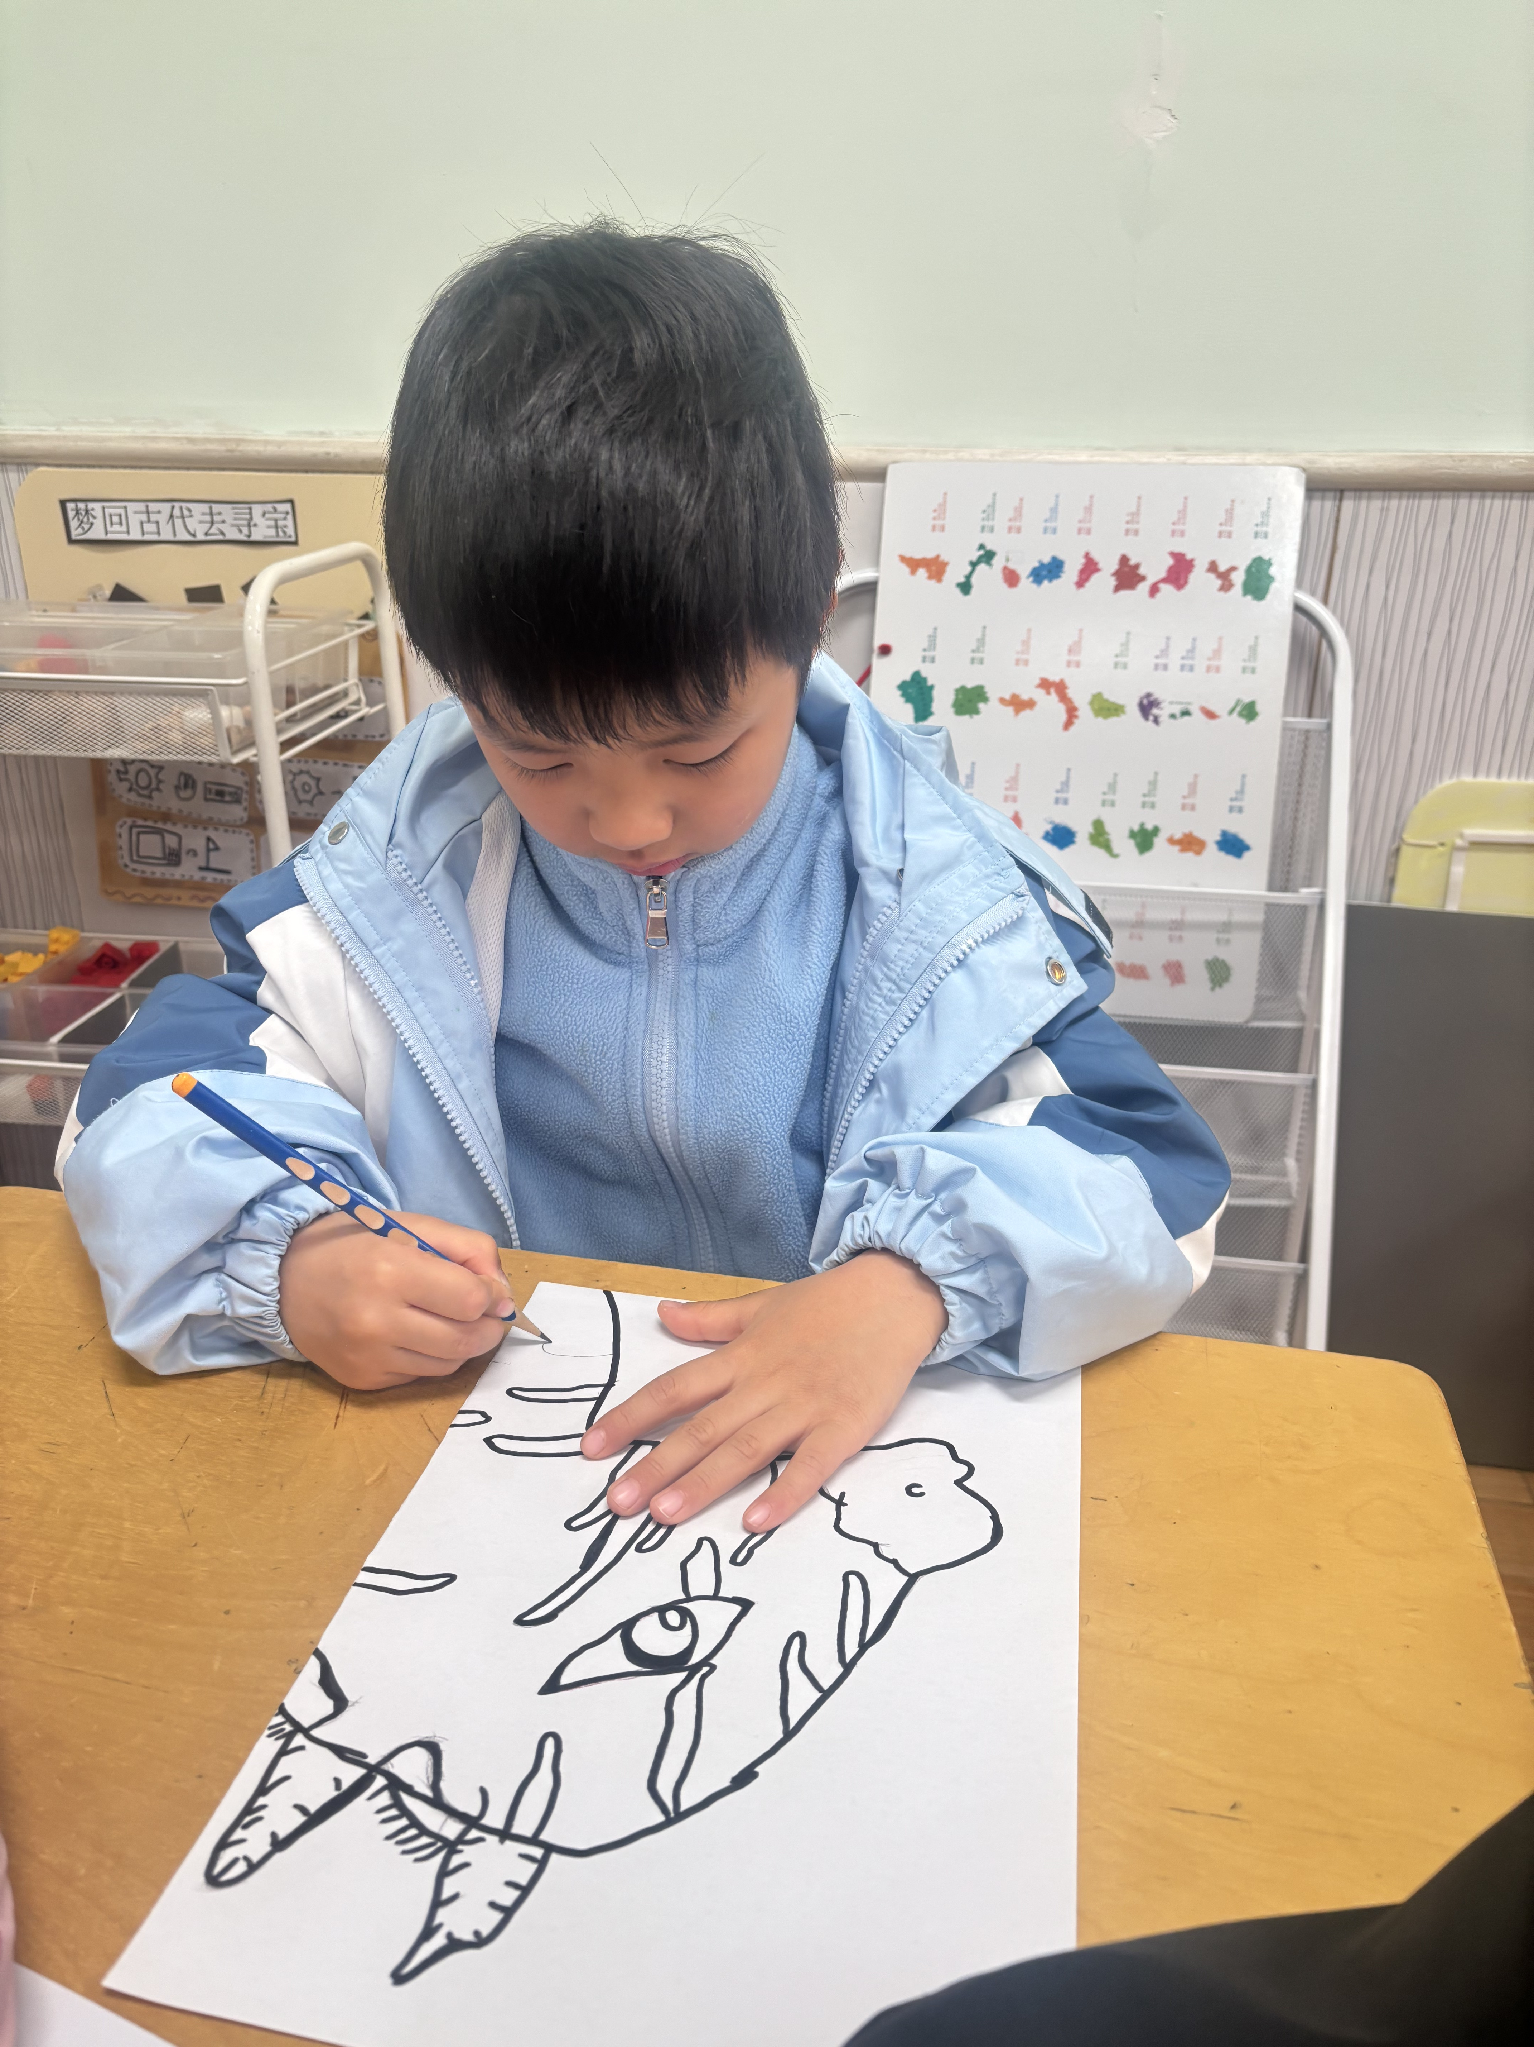

四、集体活动
 | 

 | 

